**Desafio6 devops**

Trabajo desafío 6 - Jenkins y Apache

**Instalar Jenkins en VM1:**

Vamos con la instalación de Jenkins, para ello se precisa Java instalado.

Ya contamos con Java en esa VM desde un desafío anterior:

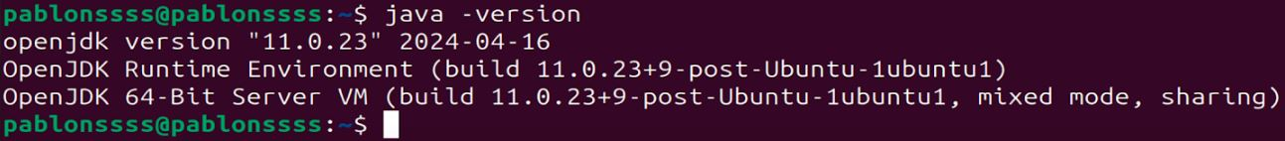

El paso siguiente es agregar la clave GPG para garantizar la seguridad del paquete de Jenkins a instalar, para ello ejecutamos los comandos: "curl -fsSL <https://pkg.jenkins.io/debian/jenkins.io.key> | sudo tee /usr/share/keyrings/jenkins-keyring.asc > /dev/null"



y añadimos el repositorio

"signed-by=/usr/share/keyrings/jenkins-keyring.asc" esto le indica al sistema que los paquetes de este repositorio deben ser verificados utilizando la clave GPG que se guardó anteriormente.



Vemos que no existe el archivo lenkins.list, lo creamos y volvemos a ejecutar el comando



Luego, ejecuto para instalar Jenkins pero el sistema no encuentra el paquete Jenkins para instalar.

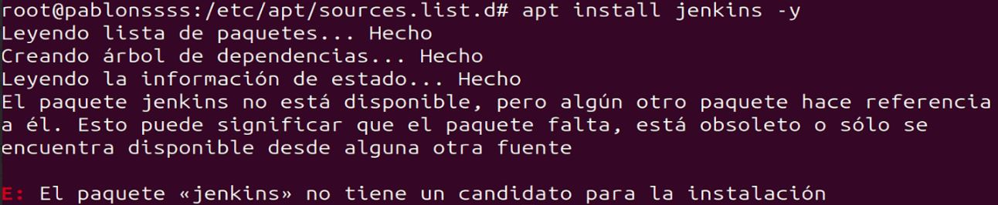

Entonces, primero verifico que el contenido del archivo jenkins.list esté correcto y tiro un ping a "pkg.jenkins.io" para confirmar que tengo conectividad:

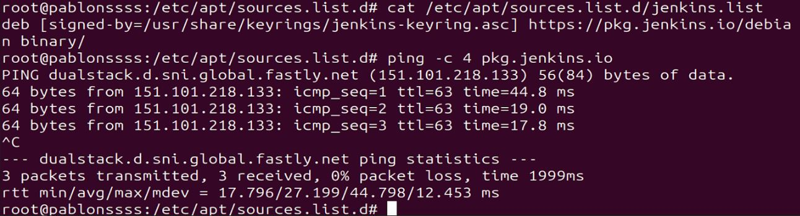Procedo mejor a hacer la instalación manual:"wget <https://pkg.jenkins.io/debian-stable/binary/jenkins_2.414.2_all.deb>"



Luego de descargado lo instalo con dpkg:

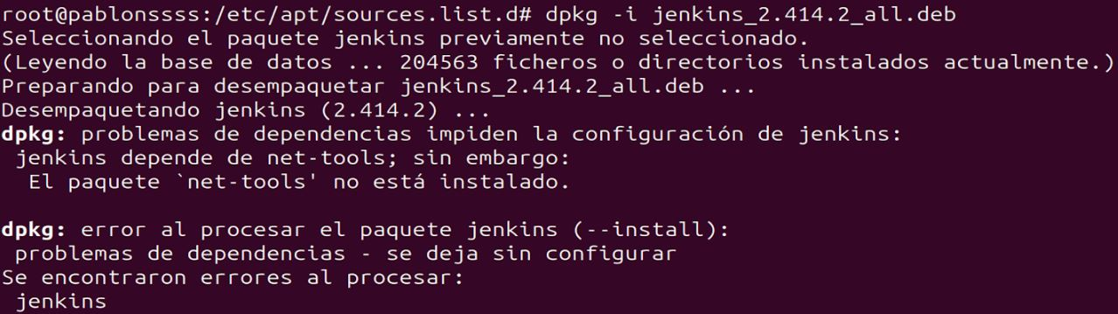

Al tener errores con las dependencias ejecuto "apt-get install -f"

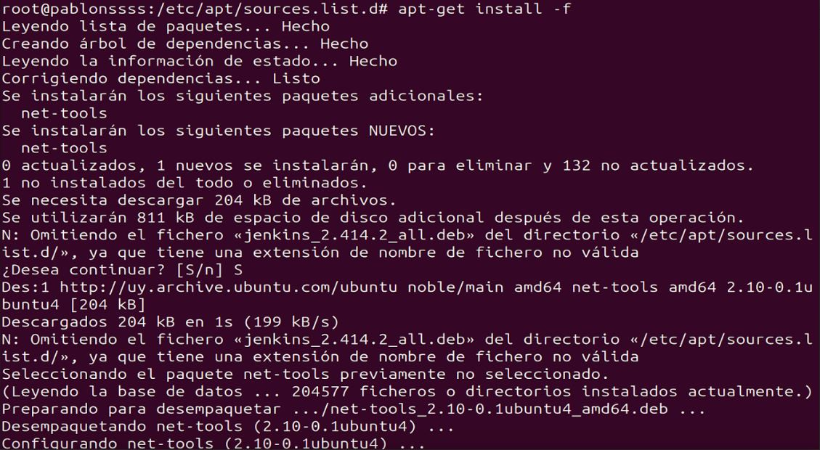

Posteriormente, procedemos a iniciar Jenkins para verificar si todo quedó OK, con el comando “systemctl”:



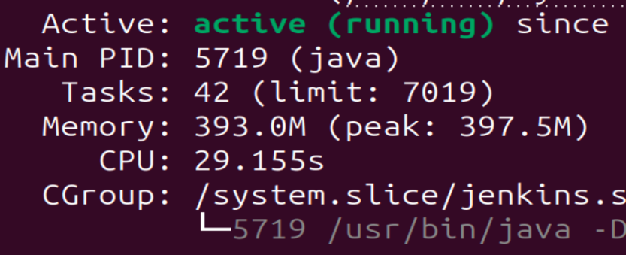

Abrimos el navegador, Jenkins queda corriendo en el puerto 8080, entramos y vemos la interfaz inicial:

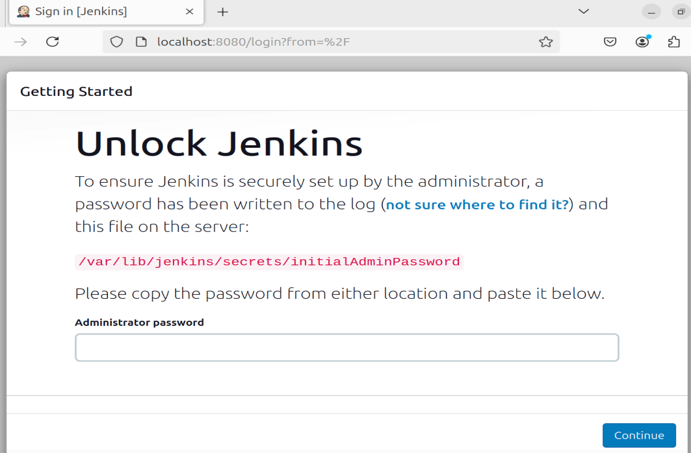

Con el siguiente comando obtengo la contraseña generada automáticamente:

“cat /var/lib/jenkins/secrets/initialAdminPassword”



Ingresamos y verificamos que está correctamente instalado, instalo algunos plugins y “Jenkins is ready!”

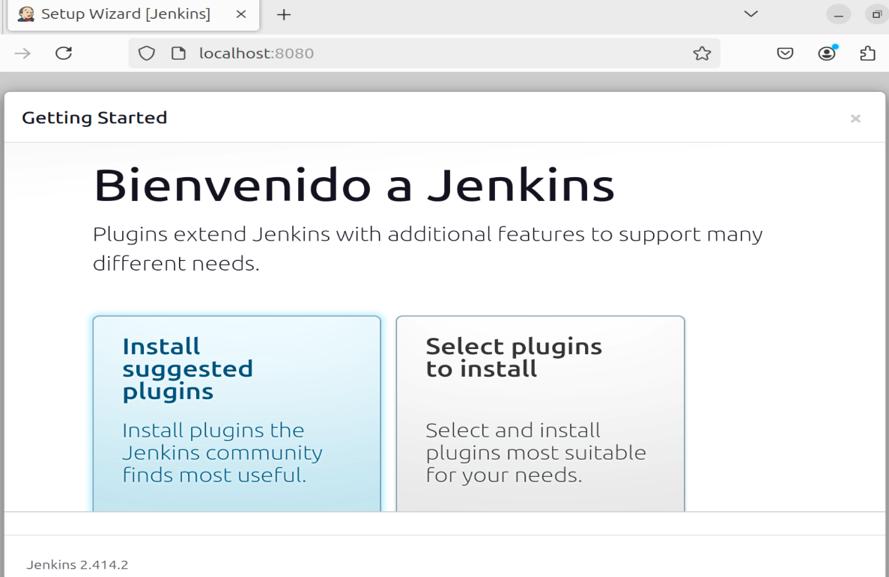

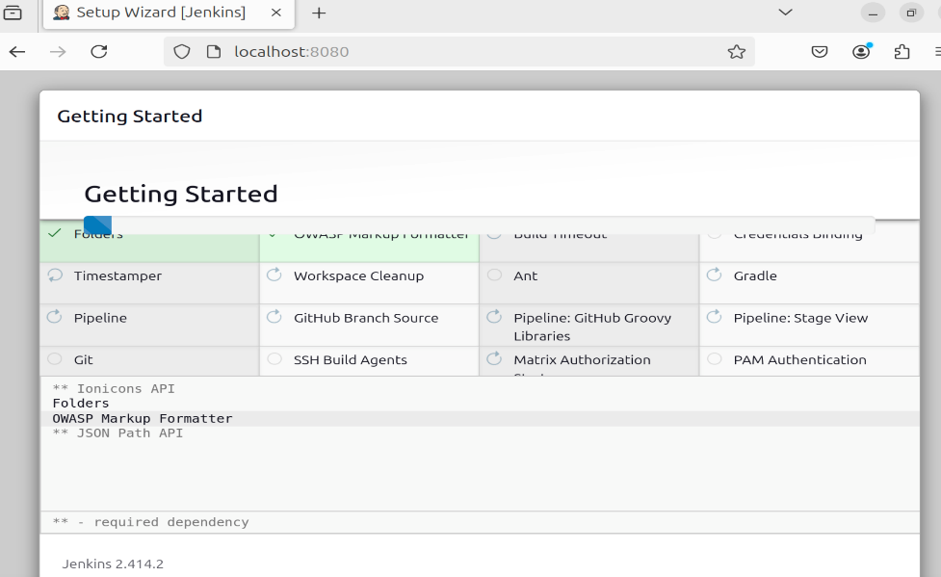

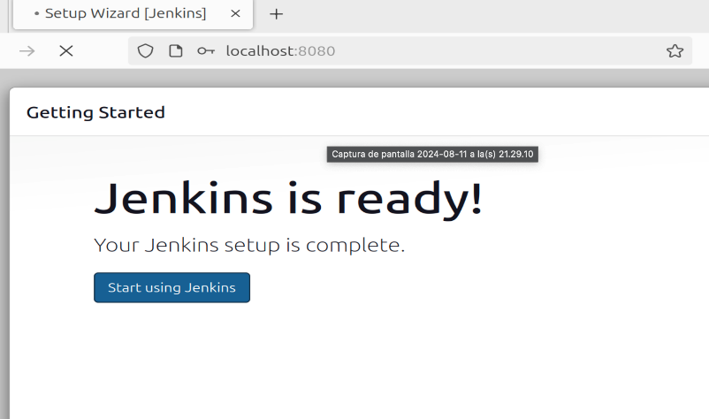

**Exponer Jenkins con Ngrok**

Vamos a descargar Ngrok: “wget <https://bin.equinox.io/c/bNyj1mQVY4c/ngrok-stable-linux-amd64.zip>”

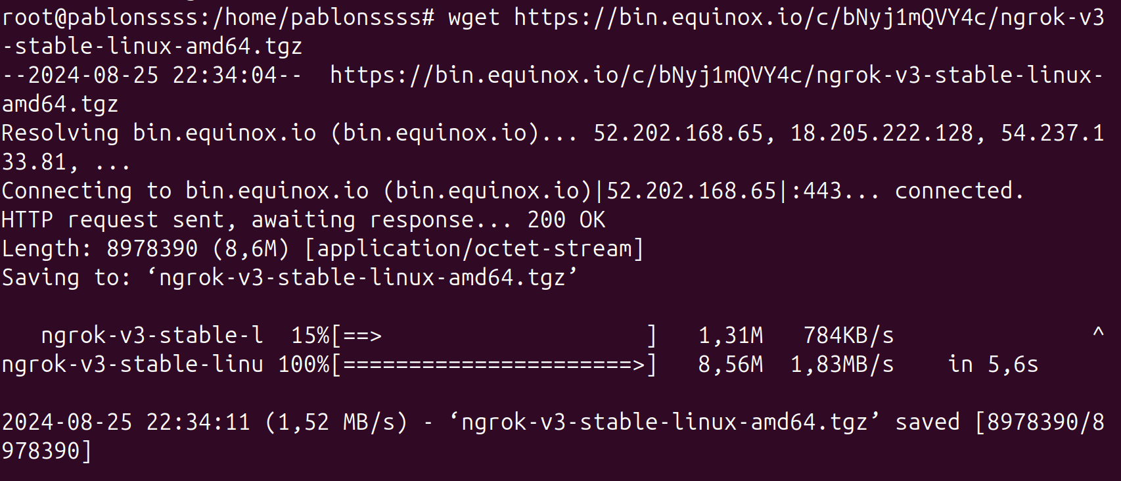

Extraemos el archivo “ngrok” del .tgz y lo movemos al directorio /usr/local/bin/

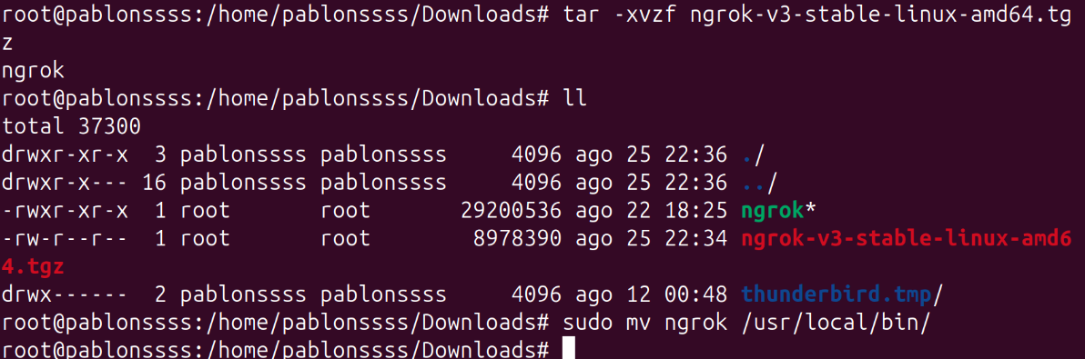

Nos registramos en la página de Ngrok y obtenemos un token de autenticación para poder usarlo:

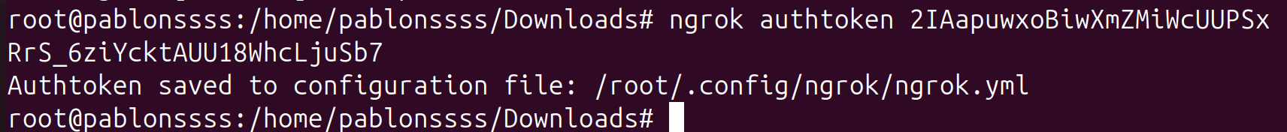

Para iniciar ngrok, tenemos que indicar el puerto que vamos a exponer, en este caso es el 8080:

Digitamos **ngrok http 8080** y esta es la salida:

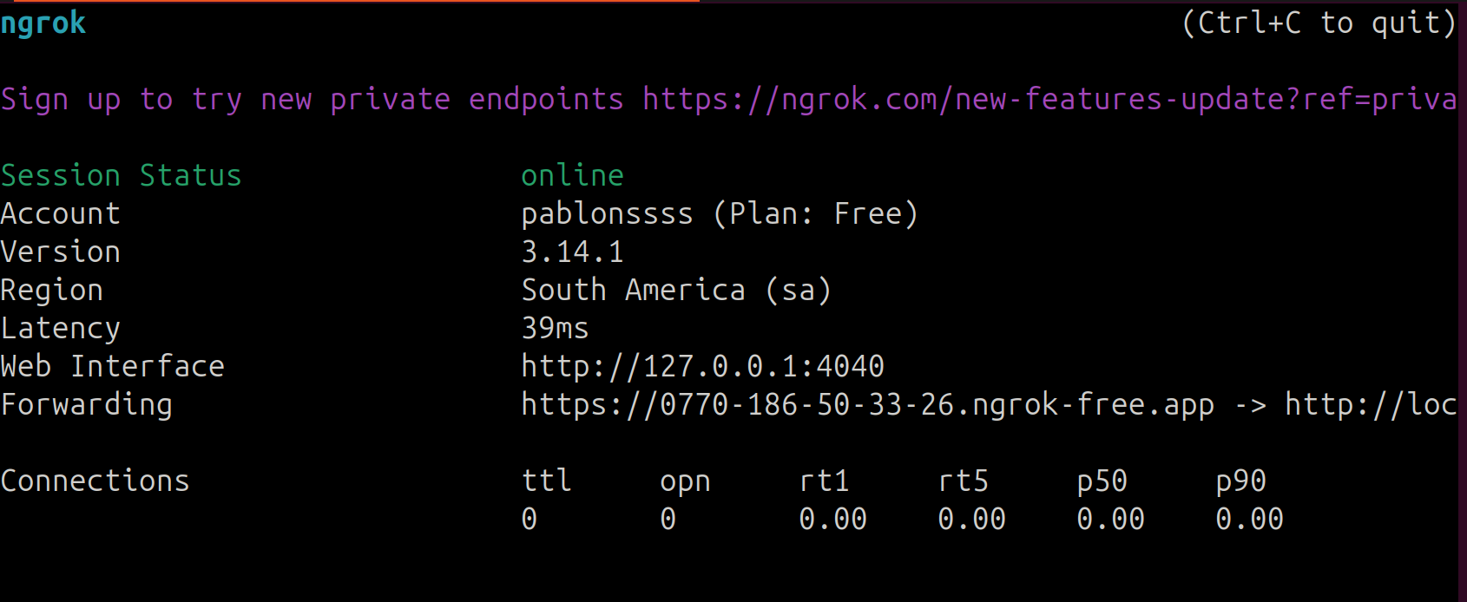

En lo indicado en “Forwarding”, es la URL publica donde queda expuesto Jenkins, lo comprobamos ingresando desde un navegador:

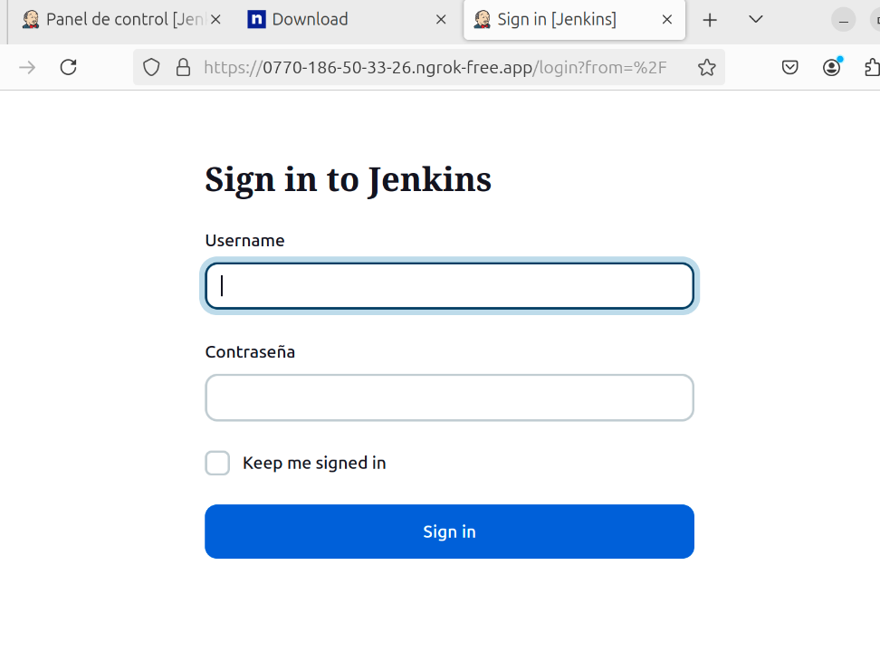

En la consola, debajo del “status” del Ngrok, se va obteniendo los request http que va recibiendo el servicio:

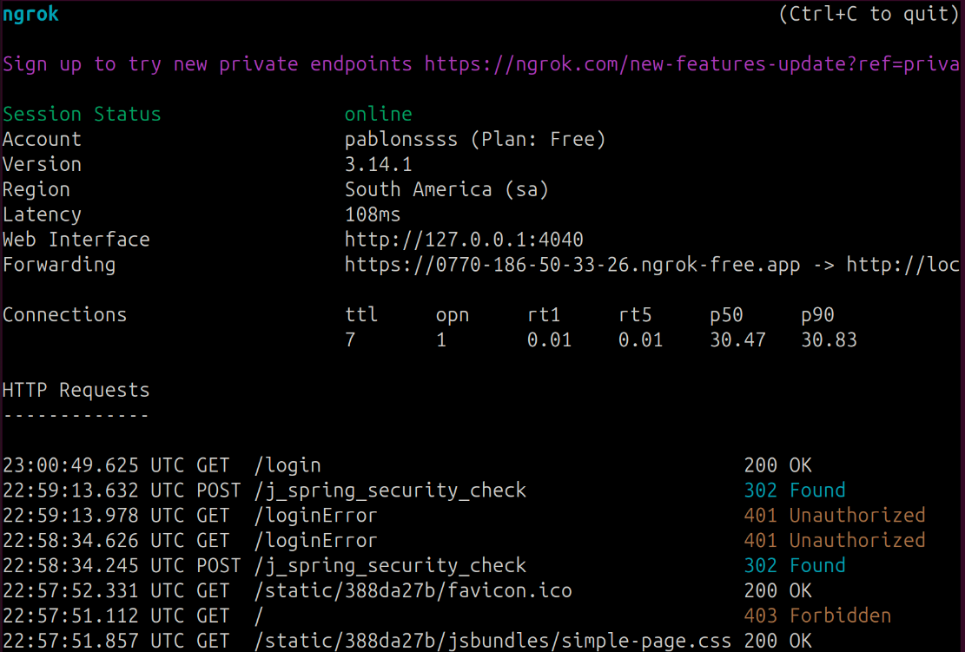

**Instalar OpensSSH en VM2:**

Creo una nueva VM, con UbuntuServer también para instalar SSH, características de la nueva VM:

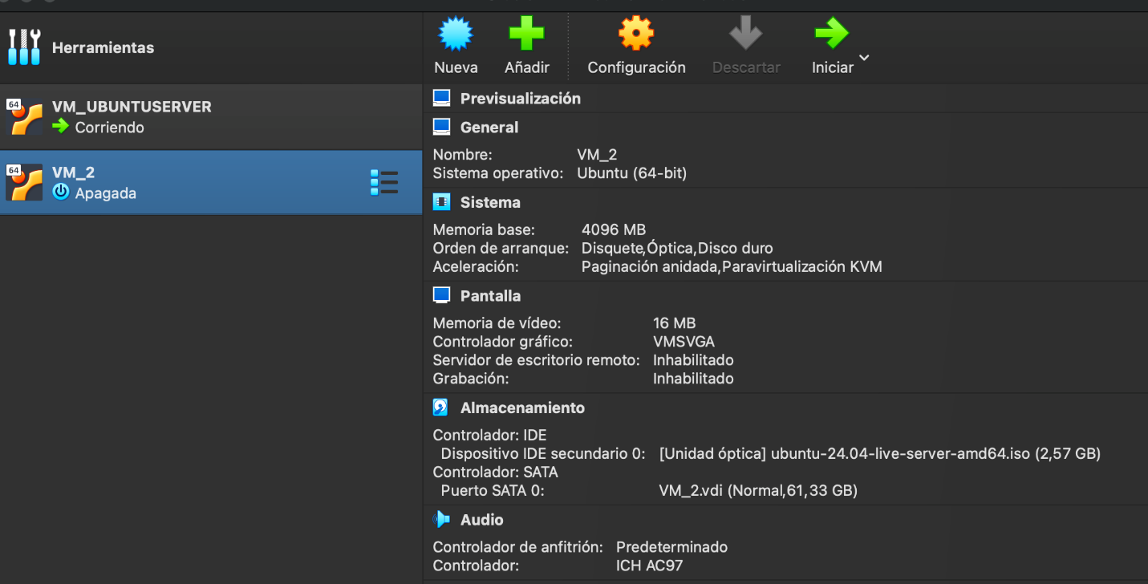

Luego de instalado, reviso:

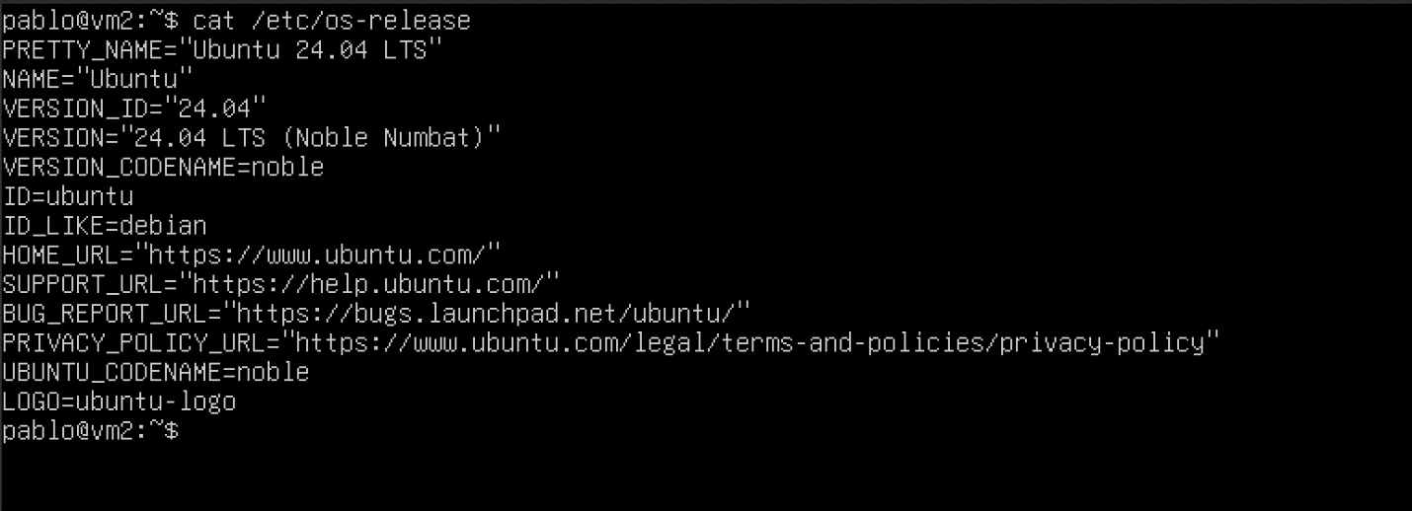

Ejecuto el comando “dpkg -l | grep openssh-server” para ver si está instalado:

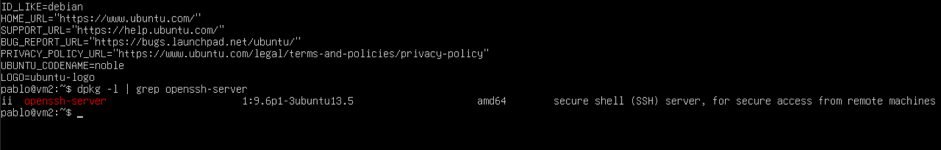

Y para verificar si está corriendo, ejecuto “sudo systemctl status ssh”:

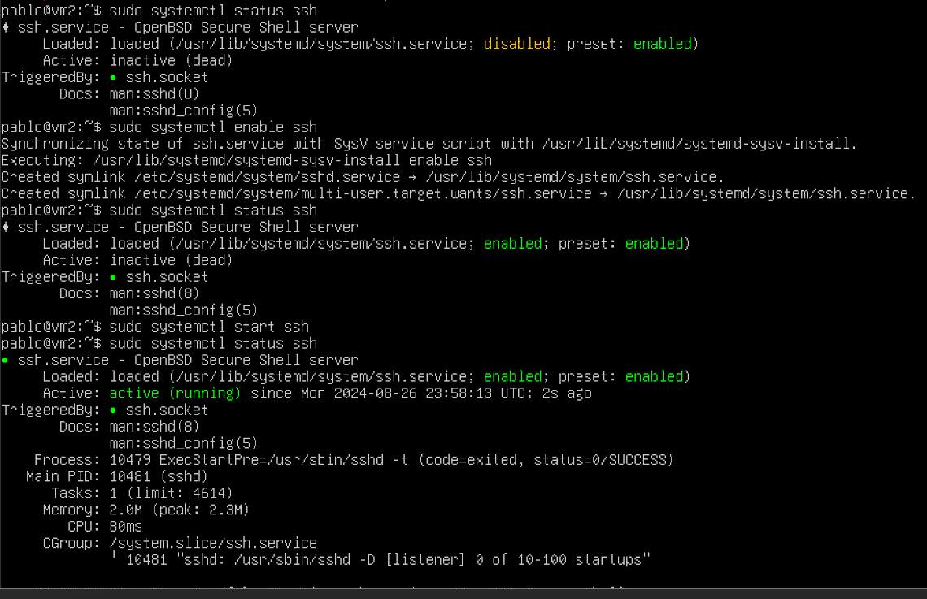

Con esto no deberíamos hacer mas nada.

* **Si no estuviese instalado el paquete, debería haber ejecutado el comando:**

**“**sudo apt install openssh-server -y”

**Generar y configurar llaves SSH:**

Primero debemos generar la llave en lo que será la primera VM (VM1 que tiene Jenkins instalado), ejecuto el comando “ssh-keygen -t rsa -b 4096”, para tipo de clave RSA y el 4096 es de 4096 bits que es para mejor seguridad:

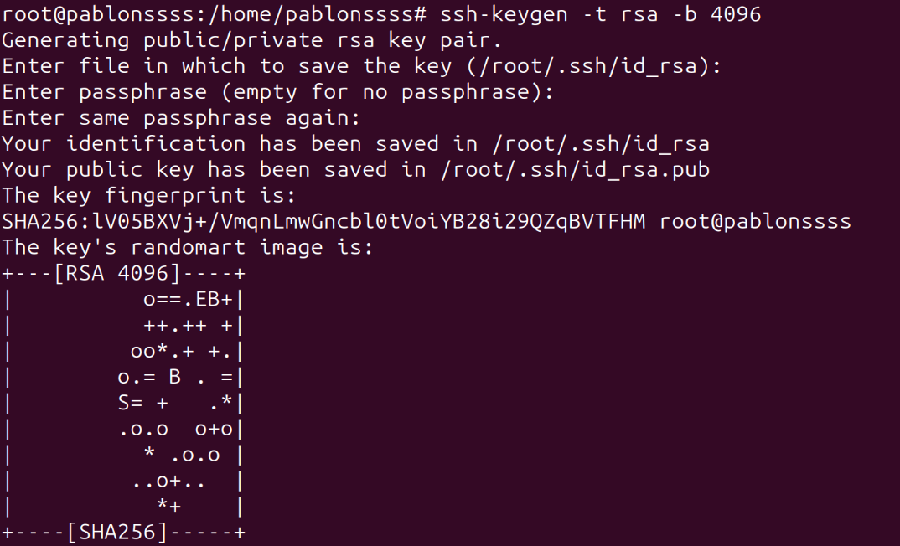

Chequeamos la ubicación y la misma quedó en /root/.ssh/

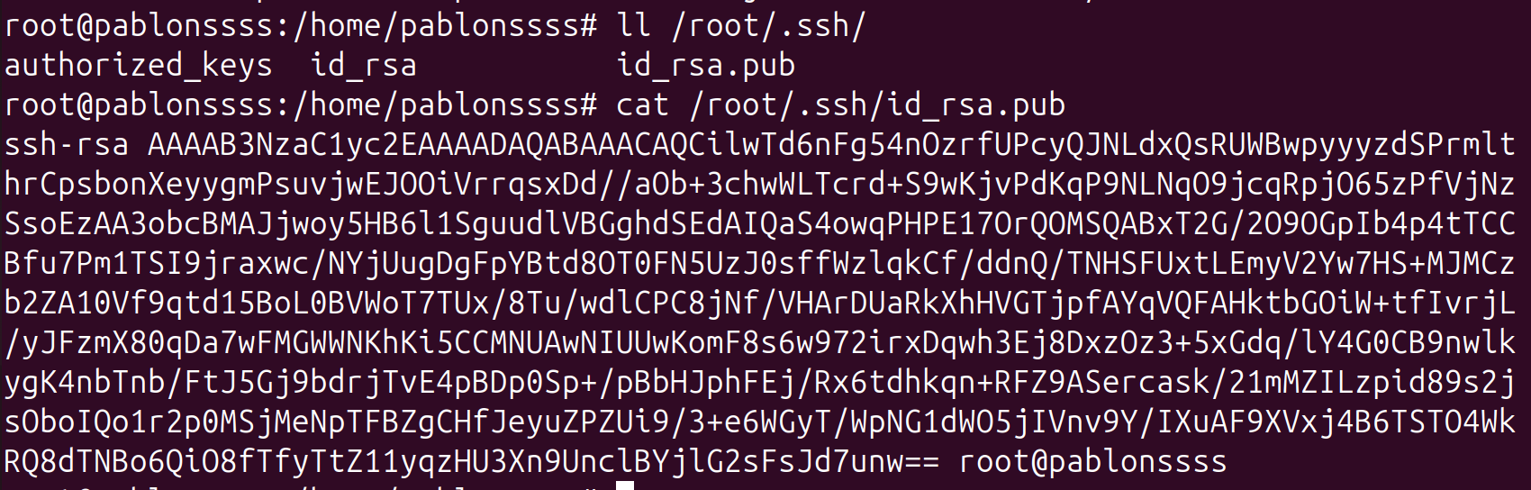

Cuando quise hacer la copia al levantar la otra VM, no tenía comunicación entre ambas.

Tuve que reconfigurar ambas VMs nuevamente en VirtualBox, serleccionando “Red Interna” en ambas VMs, luego de chequear las IPs y hacer pruebas, logré tener comunicación entre ambas.

Para copiar la clave de una VM a la otra, usé el comando “ssh-copy-id”:

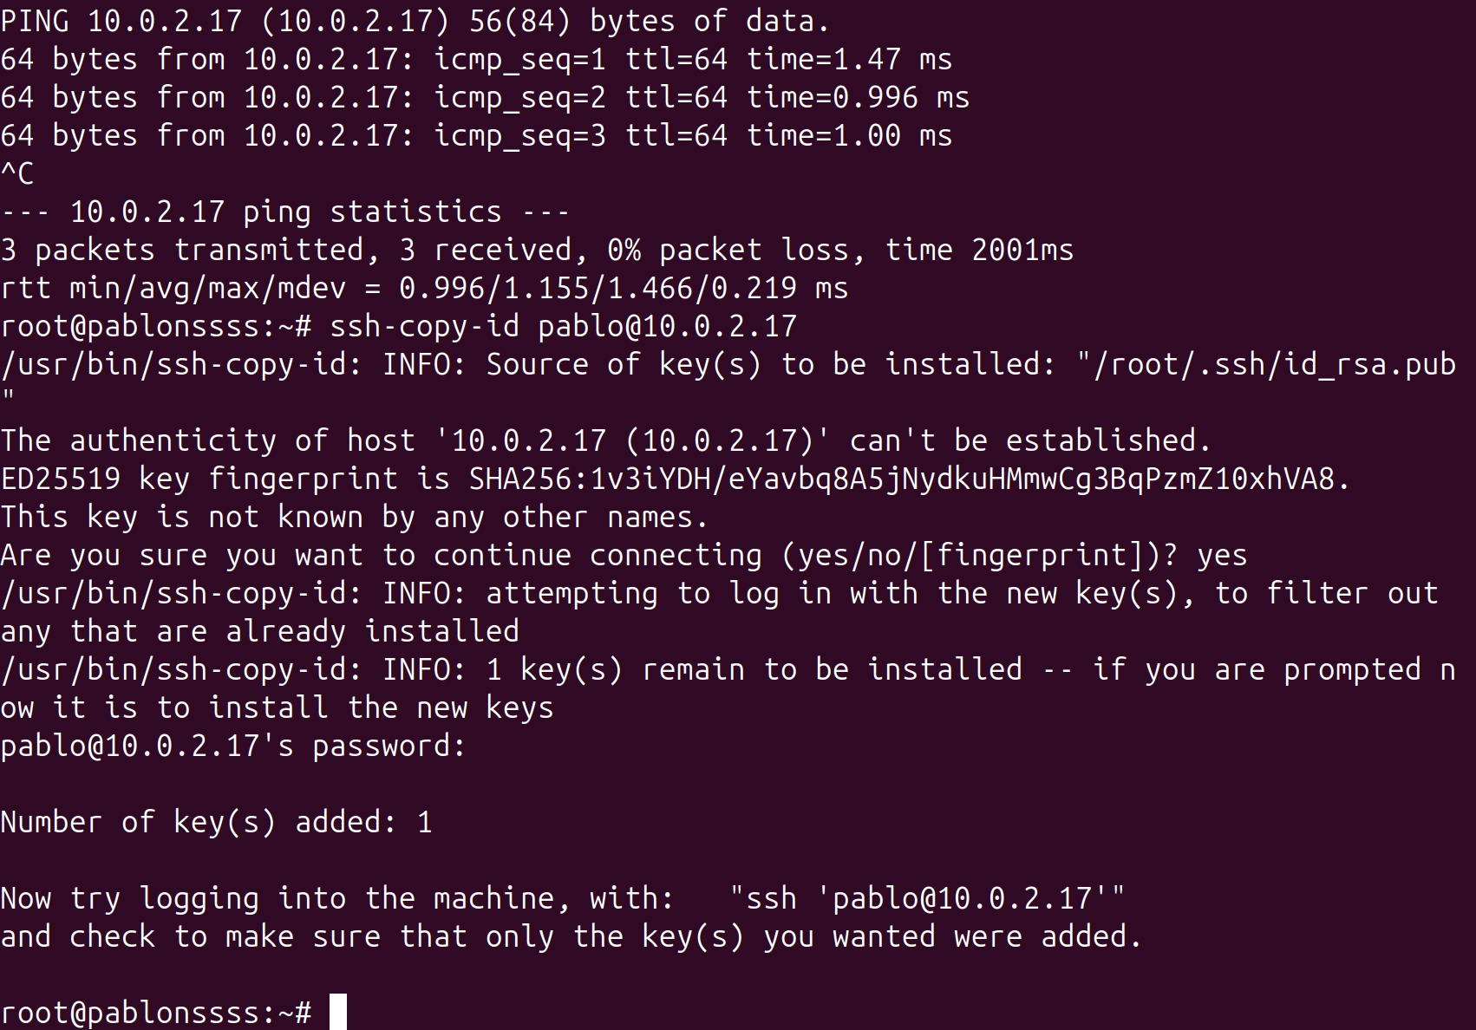

E hice la prueba de conexión y fue satisfactoria:

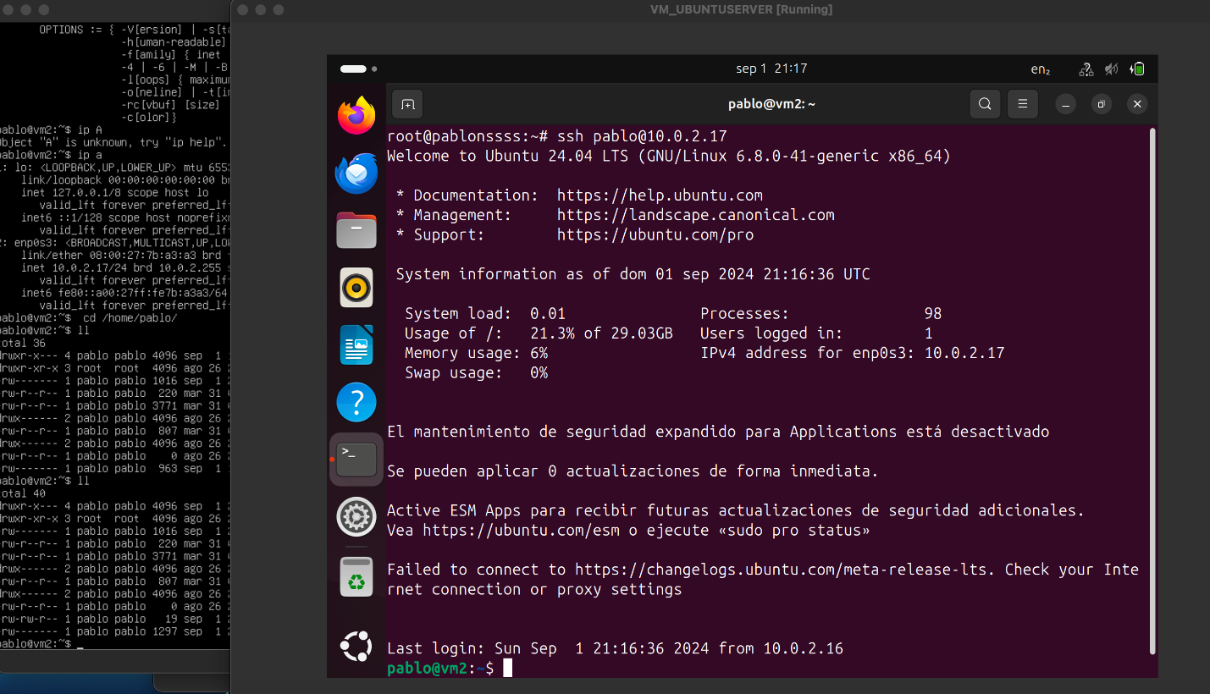

**Configurar Credenciales Globales en Jenkins:**

Entro nuevamente a Jenkins y voy a la opción “Credentials”:

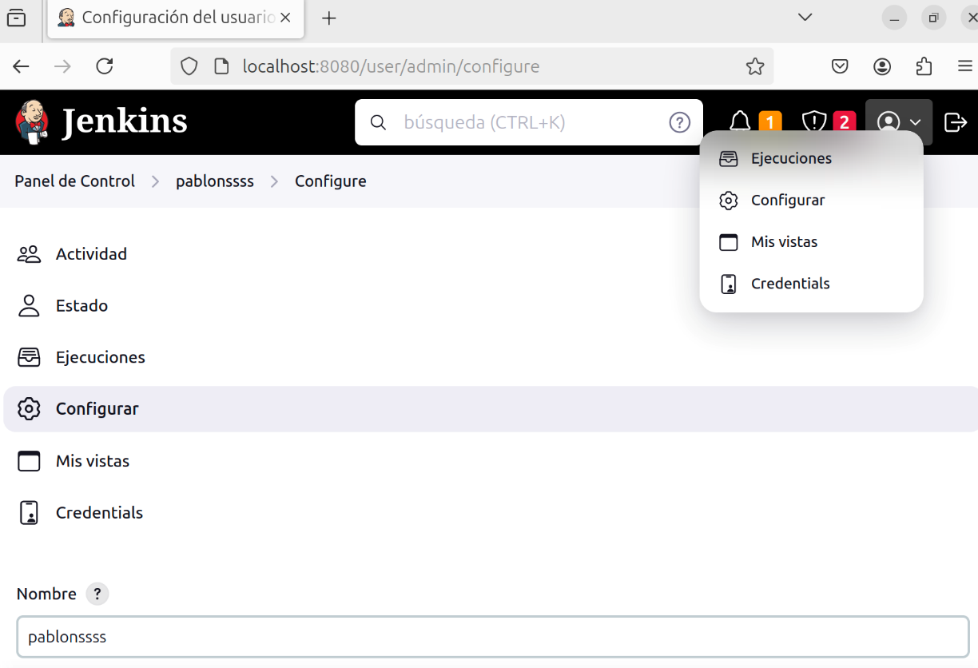

Selecciono el dominio “global” y presiono en “Add credentials”

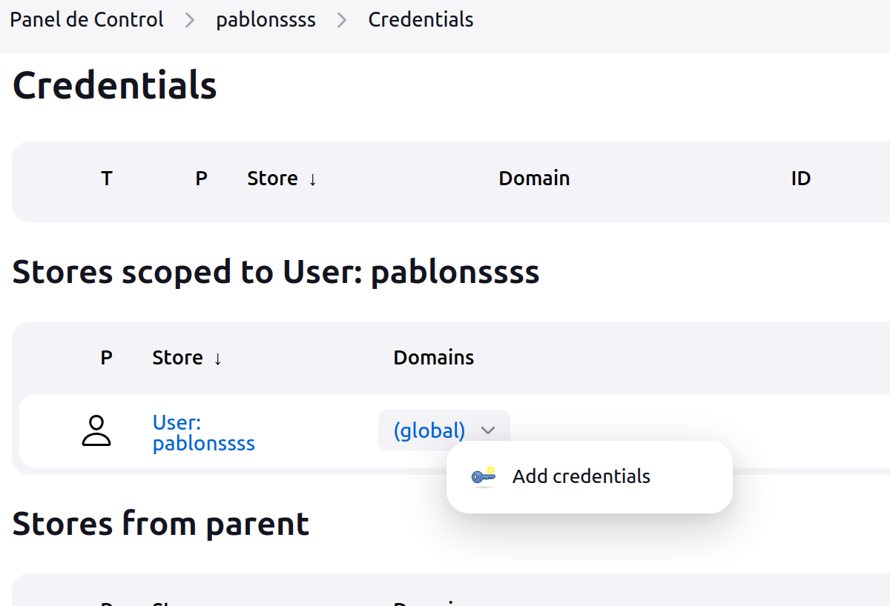

En la opción “kind” selecciono “SSH Username with private key”

En Private Key, selecciono “Enter directly” y pego el contenido de la clave privada.

Resultado:

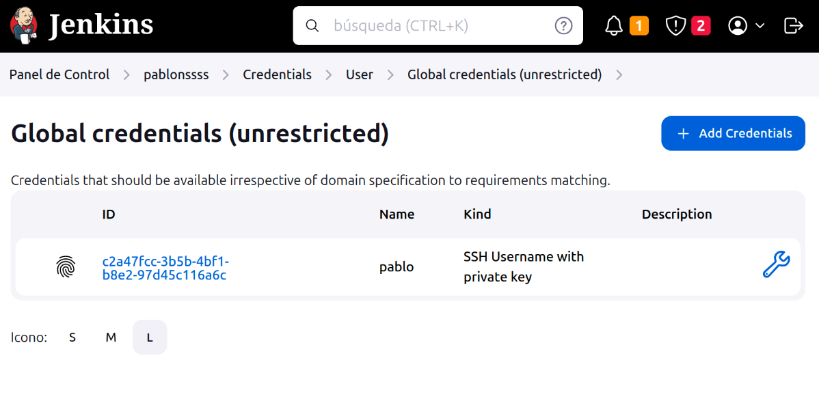

**Configurar un Agent en Jenkins**

Para crear un agente en Jenkins, vamos a la opción “nodos 🡪 New node”

Le ponemos el nombre “VM2_Nodo” y lo seleccionamos del tipo agente permanente:

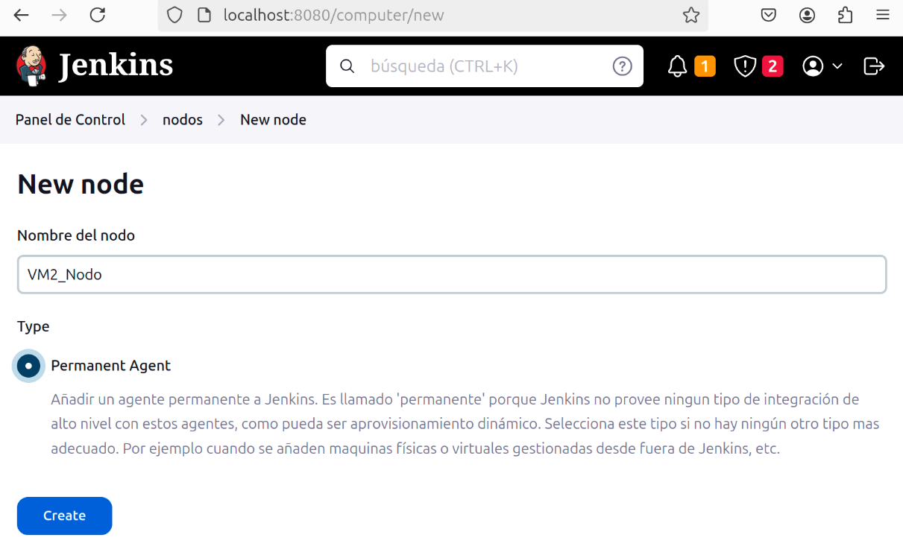

Luego vamos a configurar el nodo, llenando los campos:

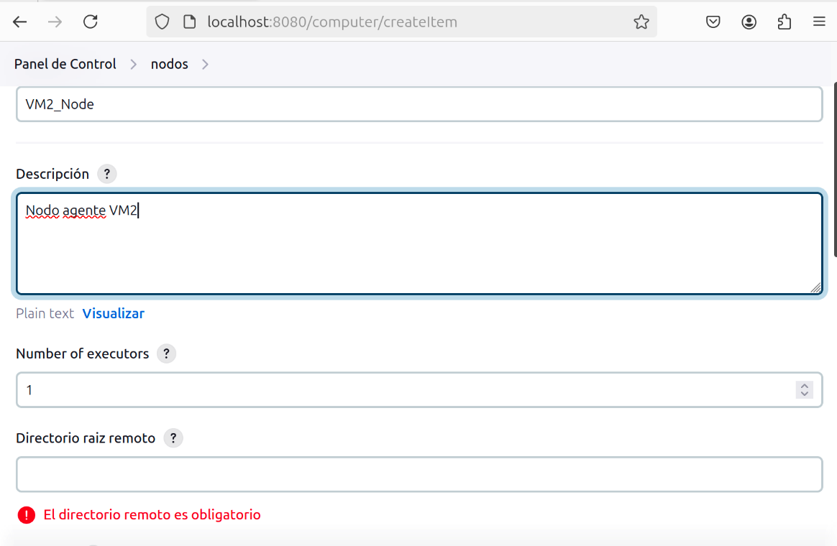

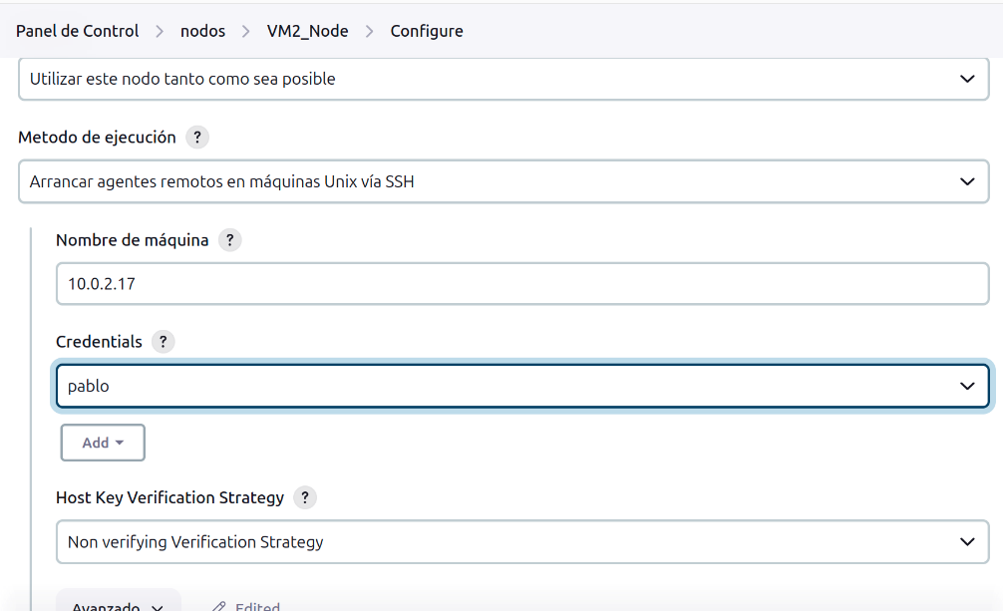

Ejecuto el agente configurado:

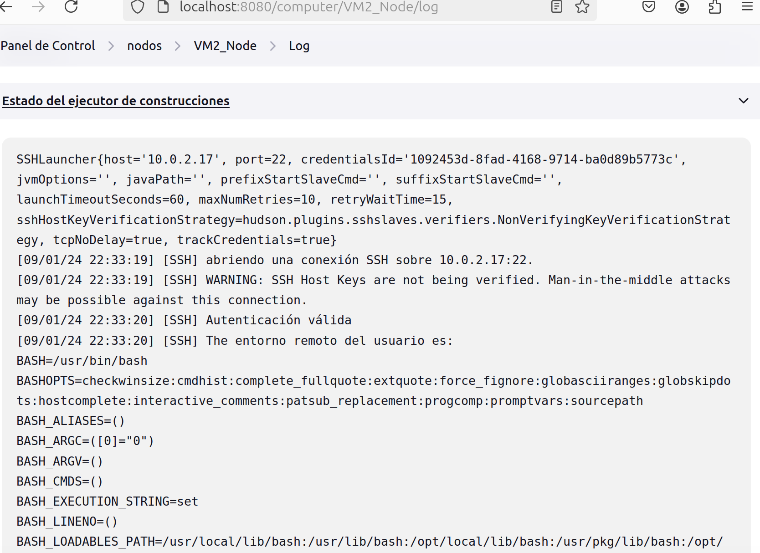

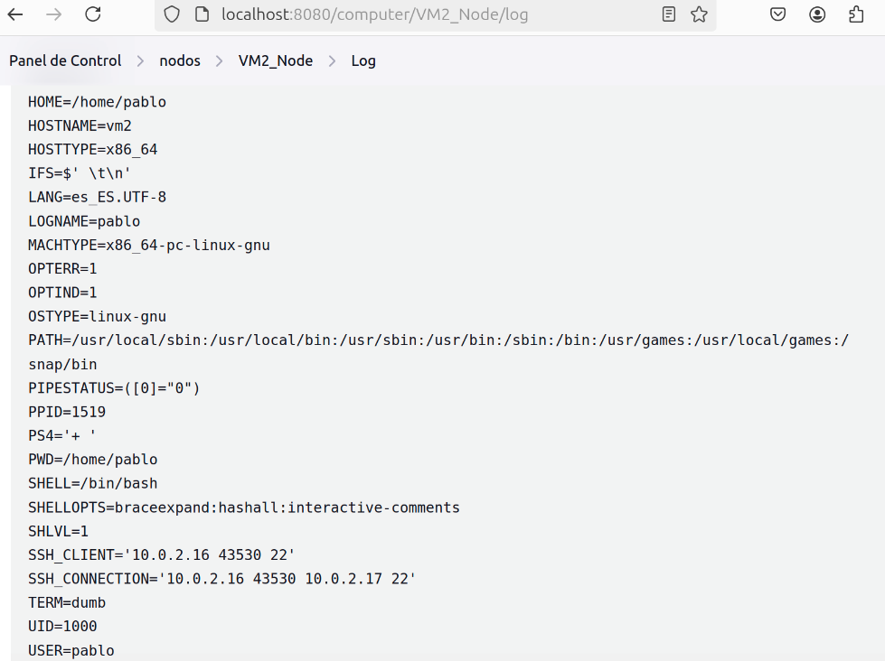

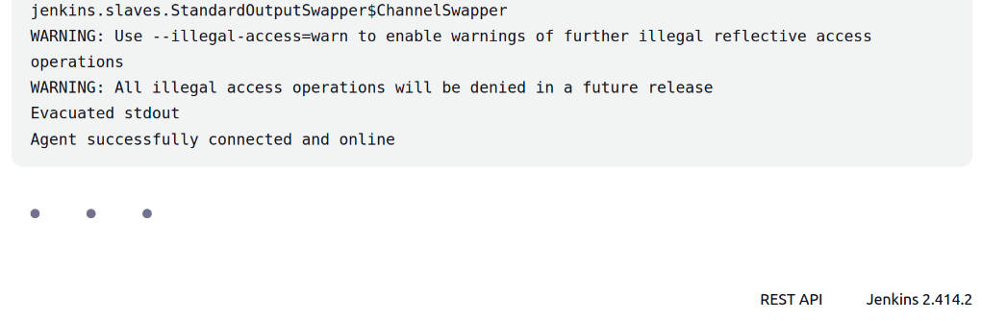

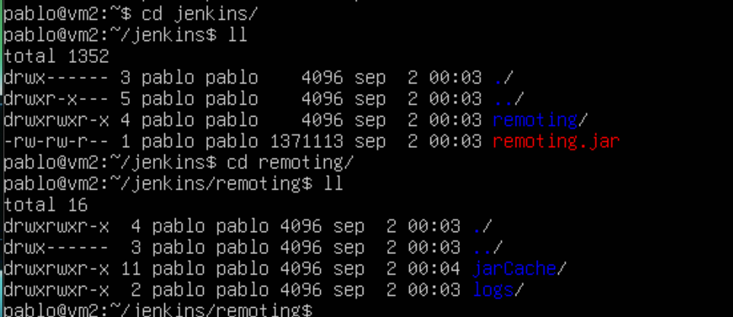

**Configurar GitHub y Webhooks**

**Crear un Repositorio en GitHub**

Entramos a GitHub y creamos un nuevo repositorio, llamado en este caso “repojenkins”, copiamos la URL.

Con el comando “git clone” lo copiamos al disco local

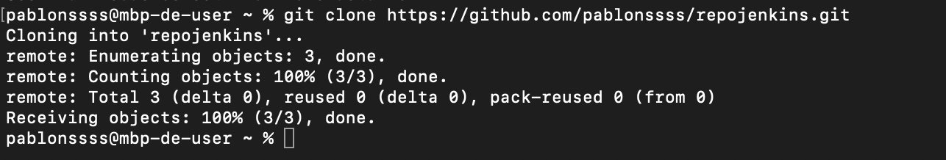

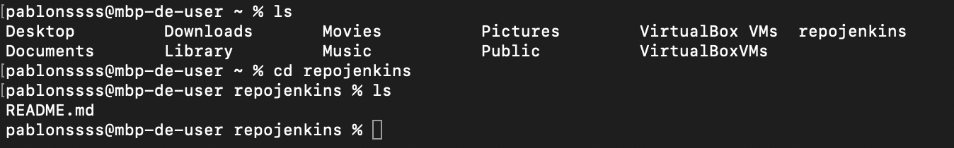

**Configurar el Webhook en GitHub**

Dentro de GitHub vamos a la sección “Webhooks”, vamos a “Add webhook”:

En el campo “Payload URL” colocamos la URL de Jenkins seguido de “github-webhook” y en “Content type” la opción “application/json”, luego lo dejamos activo y configuramos como solamente los eventos “push”:

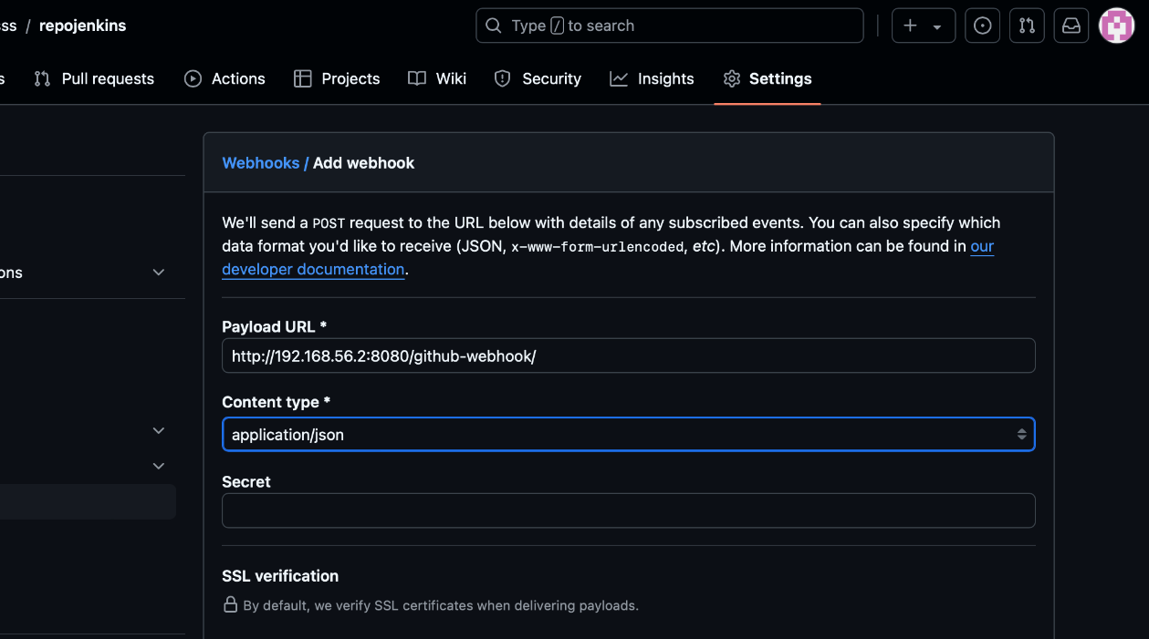

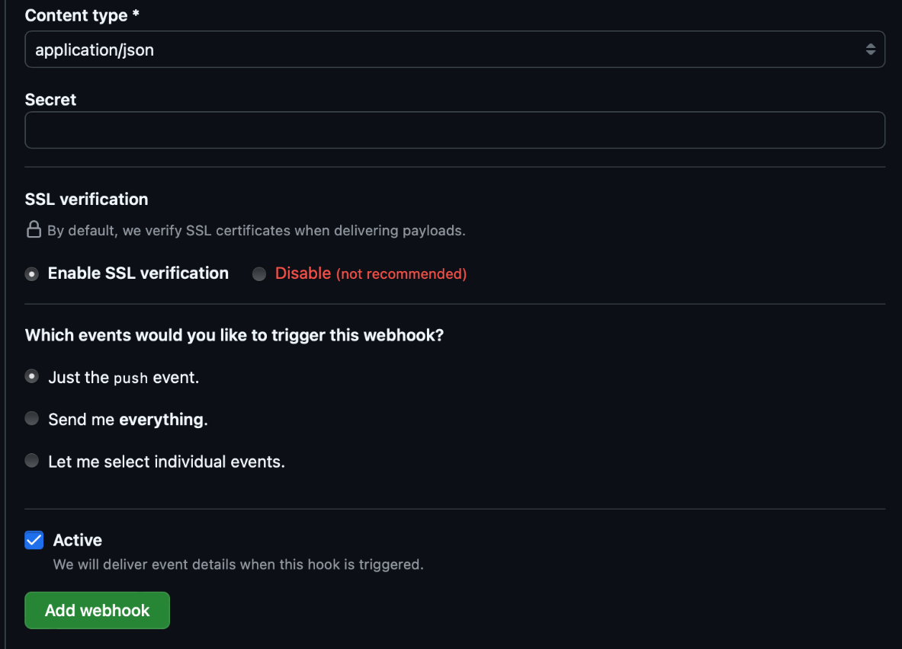

**Crear el Pipeline de Jenkins**

**Crear un Jenkinsfile en el Repositorio:**

Creo un archivo Jenkinsfile, al mismo le creo contenido básico como primera prueba:

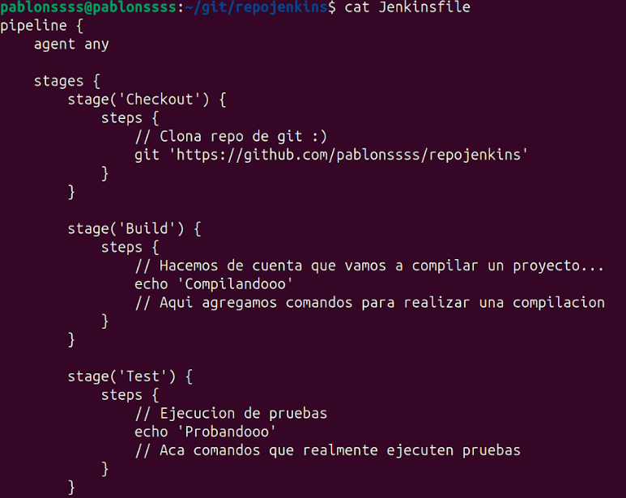

Agregamos el archivo al repositorio y hacemos commit:

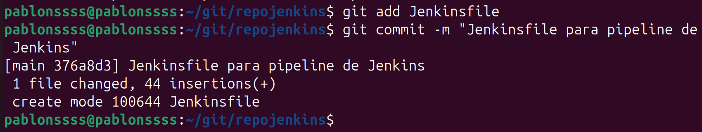

Luego hacemos el “push” para subir el Jenkinsfile al repositorio Git:

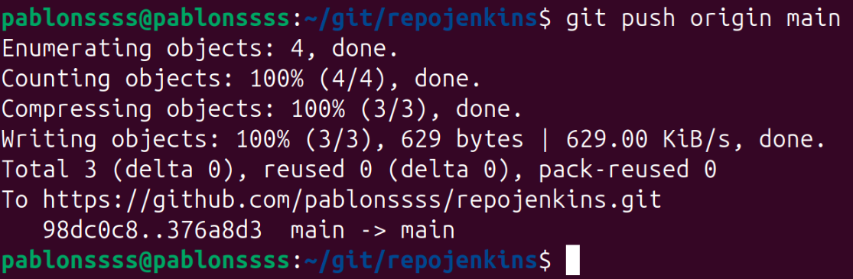

Chequeamos y el archivo ya está en el Git:

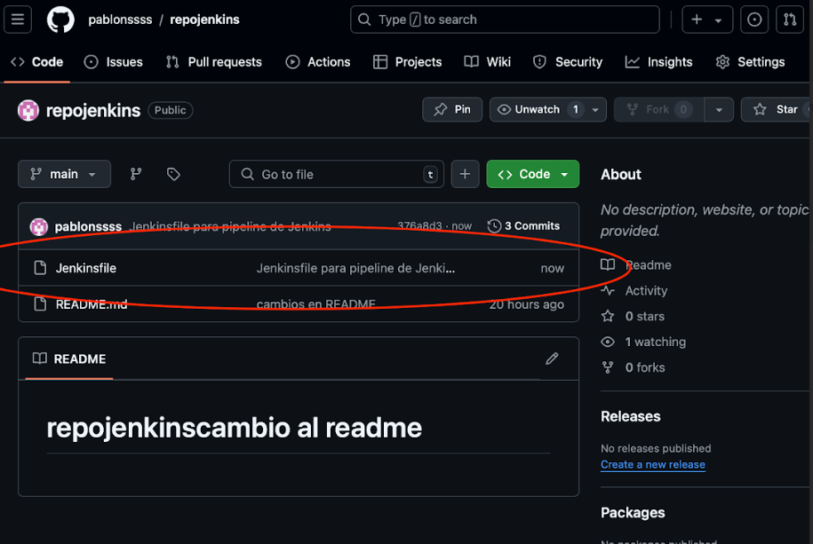

**Ahora a la última parte del desafío:**

**Crear un pipeline de Jenkins a través de un Jenkinsfile en un repositorio de GitHub para despliegue automático en un servidor Apache (VM2):**

* **Verificar si Apache está instalado.**
* **Configurar el servidor Apache.**
* **Aplicar los cambios realizados en el repositorio de GitHub sobre Apache (index.html).**

Primero verificamos que el Apache está instalado:

Ejecutamos

“sudo systemctl status apache2” para verificar, como no tenemos instalado aún apache, hacemos un “apt update” y “apt install apache2” para instalarlo:

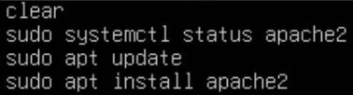

Chequeamos el estado del servicio, luego de instalado:



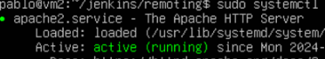

Ahora creo el “Jenkinsfile” que en este caso hará lo siguiente según las etapas:

* Checkout: Clona el repositorio desde GitHub:
* Verifica si apache está instalado
* Configura el Apache para dejar el servicio iniciado
* “Deploy Apache” Copia el archivo index.html al directorio Apache de la VM2

**Asi queda el Jenkinsfile:**

pipeline {

agent any

stages {

stage('Checkout') {

steps {

// Clono el repo desde GitHub

git 'https://github.com/pablonssss/repojenkins.git'

}

}

stage('Verifico si el apache esta instalado') {

steps {

// Verifica si Apache está instalado en la VM2

sshagent(['55c5edfe-cded-4a87-937b-b381846887a3']) {

sh 'ssh -o StrictHostKeyChecking=no pablo@10.0.2.17 "sudo systemctl status apache2 || sudo apt-get install apache2 -y"'

}

}

}

stage('Configure Apache') {

steps {

// Configura Apache en la VM2

sshagent(['55c5edfe-cded-4a87-937b-b381846887a3']) {

sh 'ssh pablo@10.0.2.17 "sudo systemctl start apache2 && sudo systemctl enable apache2"'

}

}

}

stage('Deploy Apache') {

steps {

// Copia el archivo index.html al directorio de Apache en la VM2

sshagent(['55c5edfe-cded-4a87-937b-b381846887a3']) {

sh 'scp index.html pablo@10.0.2.17:/var/www/html/index.html'

}

}

}

}

post {

success {

echo 'Despliegue completado con éxito en Apache (VM2).'

}

failure {

echo 'El pipeline ha fallado. Verifica los logs para más detalles.'

}

}

}

Como ya tenía un Jenkinsfile, renombro el anterior y

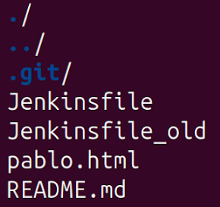

Al archivo pablo.html lo creé para sustituir el index.html, lo renombro con el nombre index.html

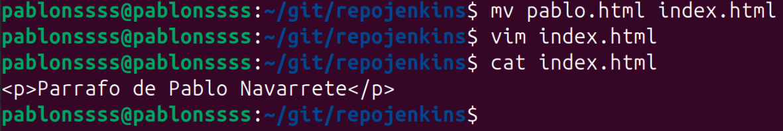

Vamos a subir el cambio a Git:

“git add . “ , luego “git commit -m “nuevo Jenkinsfile y nuevo index.html” y al final el “push”

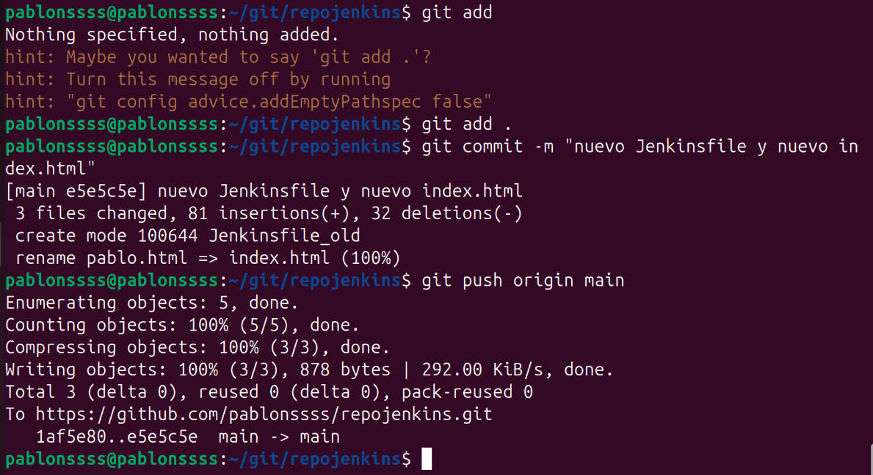

Ahora vamos a crear el pipeline en Jenkins.

Iniciamos sesión en Jenkins y vamos a “Nueva Tarea”

En la sección “Enter an item name”, le ponemos un nombre, en este caso Deploy Apache y debajo le seleccionamos que será de tipo “Pipeline”, rellenamos el formulario de la siguiente forma:

En “SCM”, ponemos el valor “Git”, en “Repository URL” la URL del Git “repojenkins”, en “Branch Specifier”, colocamos “main” y en “Script Path” configuramos el campo como “Jenkinsfile”, nombre del archivo que Jenkins buscará en el repo para ejecutar el pipeline.

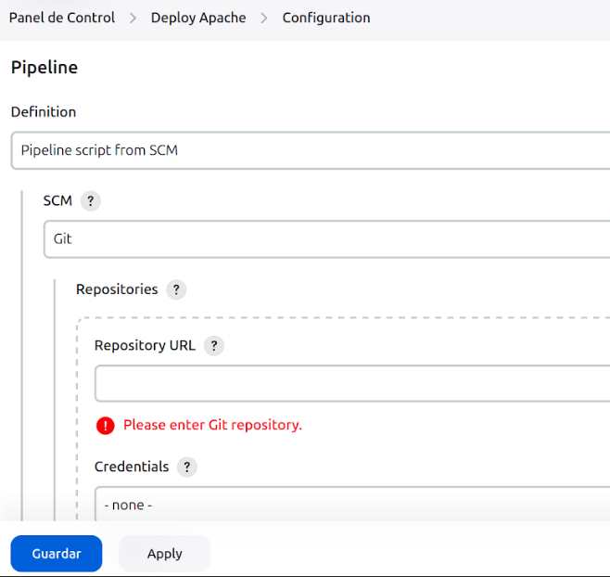

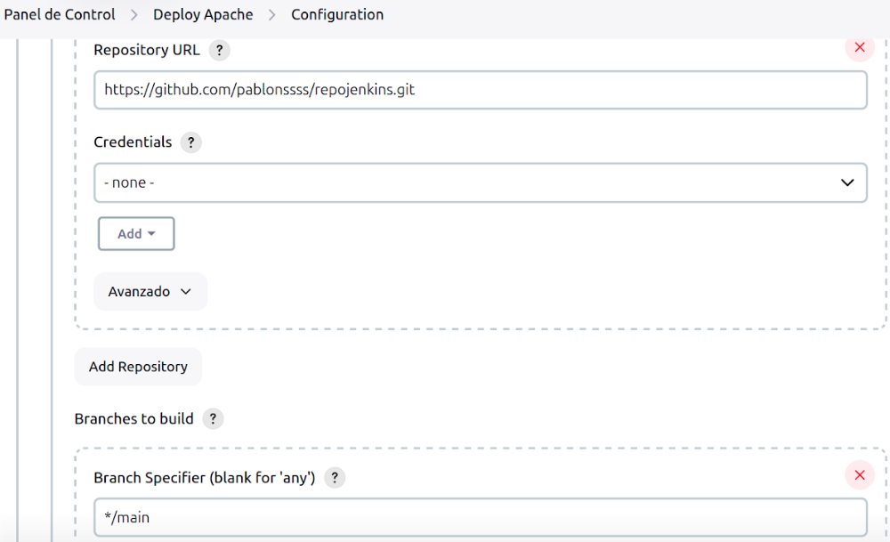

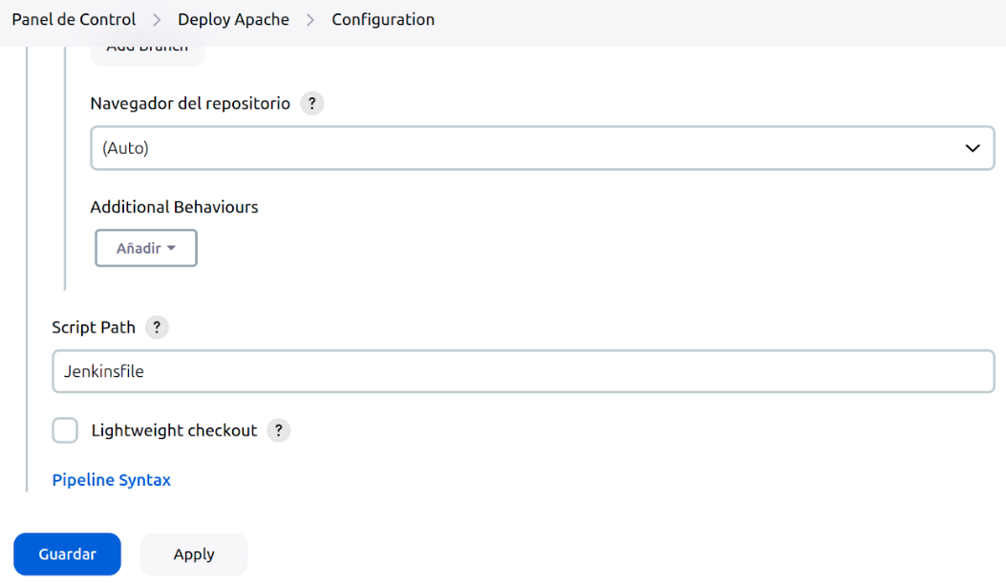

Al comienzo lanzamos la ejecución y uno de los errores que tenemos es el siguiente:

“Couldn't find any revision to build. Verify the repository and branch configuration for this job”, investigando entiendo que Jenkins no está ejecutando correctamente la etapa de “checkout” de Git.

No encuentro errores, pero lo que agrego es especificar puntualmente la rama donde está el Jenkinsfile:

“git **branch: 'main'**, url: 'https://github.com/pablonssss/repojenkins.git'”

Este error queda corregido, ahora en la siguiente ejecución encuentro otro error:

“java.lang.NoSuchMethodError: No such DSL method 'sshagent' found among steps...”

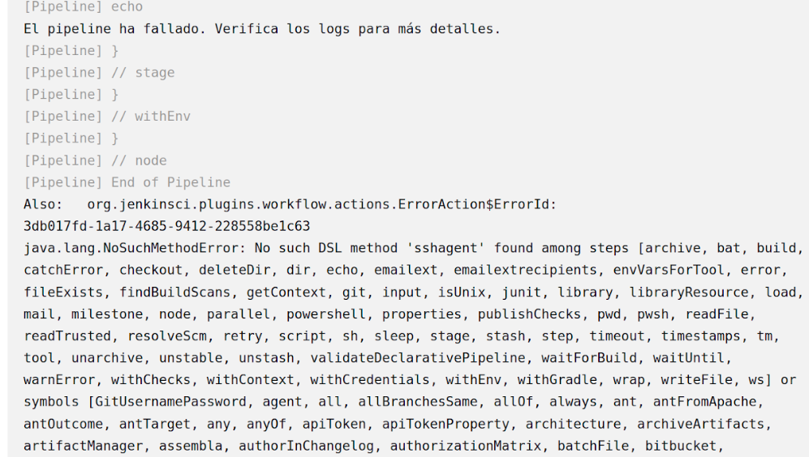

Este error se debe a que “sshagent” es un plugin que no tengo instalado en Jenkins por lo que procedo a instalarlo, en “Administrar Jenkins 🡪 Plugins”

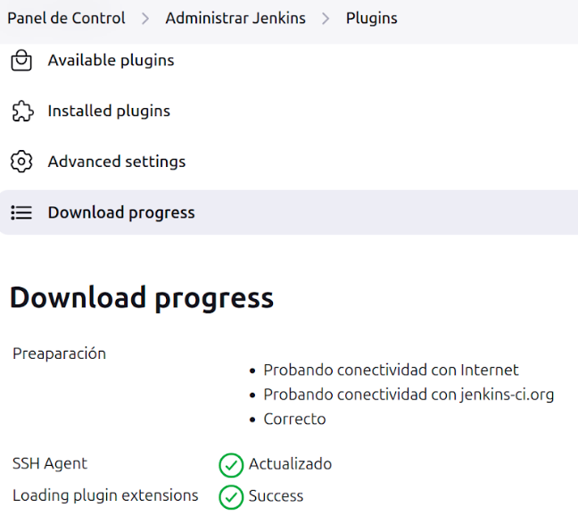

Luego en la siguiente ejecución y con el error del comando “sshagent” solucionado, tengo el error que está mal la clave SSH.

La corrijo.

Posteriormente tengo el siguiente error:

“sudo: a terminal is required to read the password; either use the -S option to read from standard input or configure an askpass helper”

“sudo: a password is required”

Esto sucede porque el usuario con el que me conecto a la VM2, no tiene permisos de sudo en su equipo.

Voy a la VM2 y edito el archivo /etc/sudoers, con el comando “sudo visudo” y agrego la última línea al archivo mencionado:

“pablo ALL=(ALL) NOPASSWD: ALL”

Corregido esto, el error ahora, ya se presenta en la última etapa (stage “Deploy en Apache”) da un error de permisos, porque falta la palabra “sudo” cuando voy a copiar el archivo index.html al directorio /var/www/html/index.html

Corrijo este stage dejandolo de la siguiente forma:

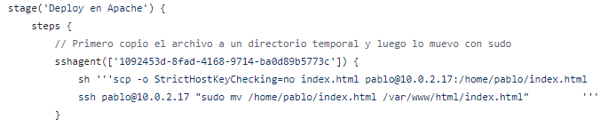

Primero copio el archivo index.html a /home/pablo/ y luego con sudo movemos el archivo a /var/www/html/

Luego de corregir esto, la ejecución fue exitosa:

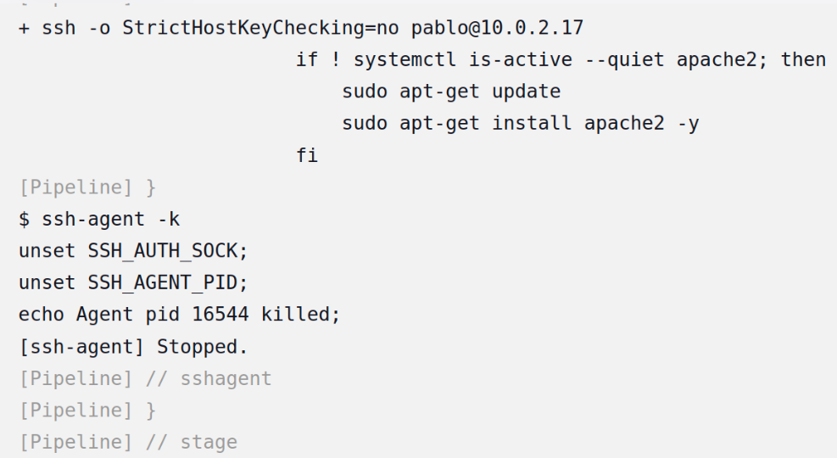

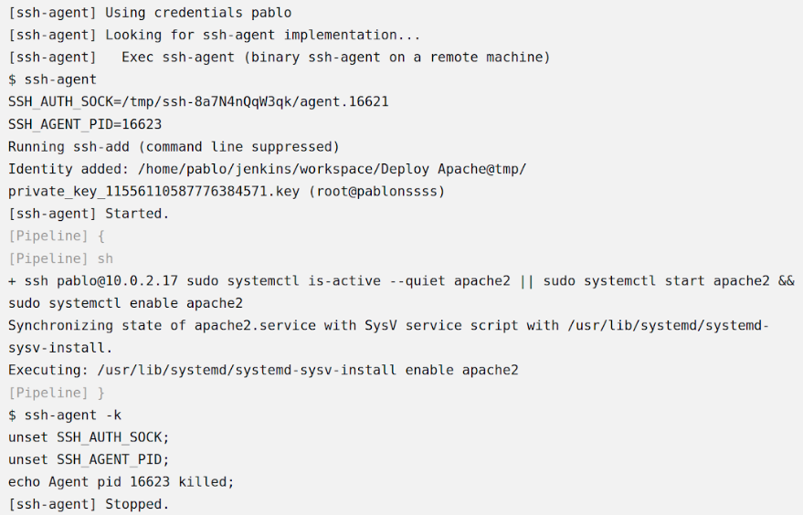

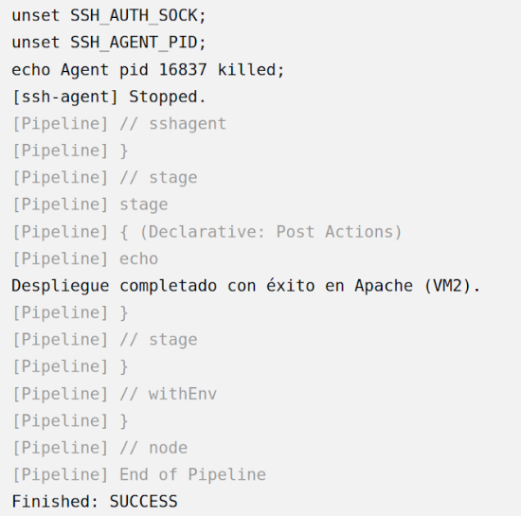

El pipeline definitivo es el siguiente:

pipeline {

agent any

stages {

stage('Checkout') {

steps {

// Clonar el repositorio desde GitHub

git branch: 'main', url: 'https://github.com/pablonssss/repojenkins.git'

}

}

stage('Verifico si Apache está instalado') {

steps {

// Verificar si Apache está instalado en VM2, instalar si es necesario

sshagent(['1092453d-8fad-4168-9714-ba0d89b5773c']) {

sh '''

ssh -o StrictHostKeyChecking=no pablo@10.0.2.17 "

if ! systemctl is-active --quiet apache2; then

sudo apt-get update

sudo apt-get install apache2 -y

fi"

'''

}

}

}

stage('Configurar Apache') {

steps {

// Configurar y habilitar Apache en la VM2

sshagent(['1092453d-8fad-4168-9714-ba0d89b5773c']) {

sh 'ssh pablo@10.0.2.17 "sudo systemctl is-active --quiet apache2 || sudo systemctl start apache2 && sudo systemctl enable apache2"'

}

}

}

stage('Deploy en Apache') {

steps {

// Primero copio el archivo a un directorio temporal y luego lo muevo con sudo

sshagent(['1092453d-8fad-4168-9714-ba0d89b5773c']) {

sh '''scp -o StrictHostKeyChecking=no index.html pablo@10.0.2.17:/home/pablo/index.html

ssh pablo@10.0.2.17 "sudo mv /home/pablo/index.html /var/www/html/index.html" '''

}

}

}

}

post {

success {

// Mensaje en caso de éxito

echo 'Despliegue completado con éxito en Apache (VM2).'

}

failure {

// Mensaje en caso de fallo

echo 'El pipeline ha fallado. Verifica los logs para más detalles.'

}

}

}